DESARROLLO DE LAS HABILIDADES DE COMPRENSIÓN LECTORA PREVIAS AL APRENDIZAJE DE LA LECTO-ESCRITURA.

“Aprender a leer no es un hecho aislado sino un proceso continuo que se inicia desde que el niño adquiere las primeras palabras”, afirma Catherine Snow, investigadora y académica de la Universidad de Harvard.
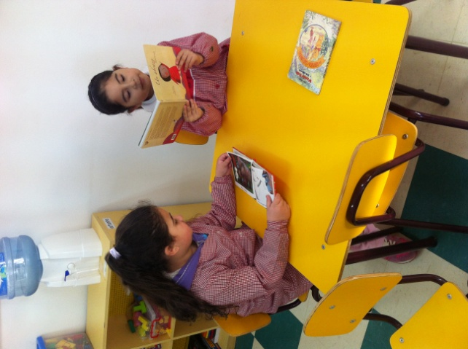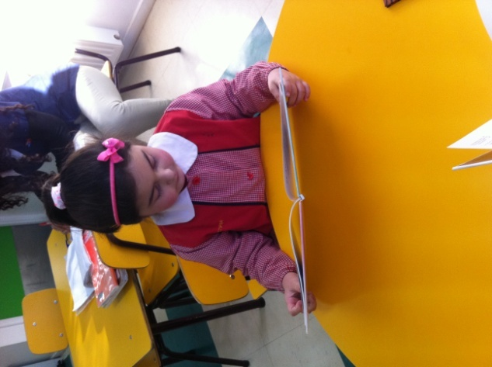

De acuerdo a los estudios llevados a cabo por C. Snow, se demostró que en aquellas familias donde la comunicación verbal, el diálogo y la lectura compartida eran constantes, los niños desarrollaban posteriormente una mejor comprensión lectora que sus pares que no fueron estimulados con cuentos, poemas, rimas y juegos de palabras.
Todo influye, la forma en que hablamos a nuestros hijos, la lectura con la que podemos estimular su fantasía y la lógica que promueven el desarrollo del lenguaje. El escuchar palabras incide en el desarrollo cognitivo; es así como entre los 9 meses y los 4 años un niño ha escuchado en una familia con padres profesionales, más de 20 millones de palabras que en familias con menores grados de educación y de recursos.(Estudio de Hart y Risley, 1995).
La Comprensión de Lectura es “una reinterpretación significativa y personal de los símbolos verbales impresos que se justifica sólo en la medida en que el lector es capaz de comprender los significados que están a su disposición”. Para ello, la fluidez y velocidad de la lectura juega un papel importante, es así como en el caso de los niños menores, la lentitud de la lectura (que leen palabra a palabra o a veces sólo sílaba a sílaba) les impide comúnmente entender el sentido de lo que están leyendo, lo que también sucede con los estudiantes secundarios y universitarios al trabajar con textos más complejos.
Algunas Sugerencias:

Frente a un texto
Se recomienda dialogar con los hijos sobre la historia que se está relatando o sobre sus imágenes. Es bueno hacerle preguntas abiertas al niño: “¿Por qué crees tú que este personaje hizo eso?”… O “¿qué crees que va a pasar después?”…, pues ir prediciendo contribuye a una mejor comprensión del texto. Recuerde que su hijo necesita un tiempo para la reflexión

Al escoger un libro
Hay que contemplar los intereses del niño. Ojalá se trate de temas con los que éste pueda identificarse o asociar con sus experiencias previas, pero que también le abran el mundo.

Frente a palabras “raras”
Si el texto presenta términos que el niño no conoce, es la oportunidad para que el adulto le vaya explicando qué significan, y también para que los vaya conociendo en sus diferentes contextos.

Elegir la ocasión
La experiencia con los libros será más gratificante si los padres lo hacen como una actividad recreativa y no como una tarea o algo obligatorio.

Volver a leer
A los niños pequeños les gusta que les vuelvan a leer los mismos cuentos, pues cada vez los van procesando de una manera más profunda. Por eso, es bueno que tengan siempre a mano sus propios libros favoritos.

Otros recursos
Durante la lectura, los padres pueden dramatizar, hacer otras voces, exagerar la entonación, gesticular etc.

Compartir
El adulto que comparte un texto con un niño también debe divertirse al hacerlo. Y transmitir esa sensación al niño.El vínculo que se genera con esta actividad entre padre e hijo se fortalece y perdura como un aprendizaje significativo y afectuoso hasta la adultez.
"Detrás de esa mano que escribe, detrás de esos ojos que miran, de esos oídos que escuchan…hay un niño que piensa” (Ana Teberosky –Emilia Ferreiro)

Ref.” Diario El Sur”, Concepción.

